Plotservice einrichten

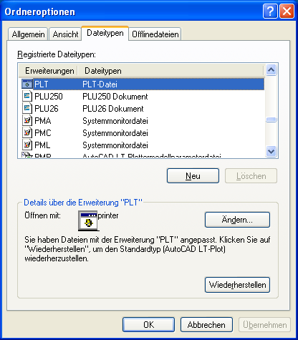

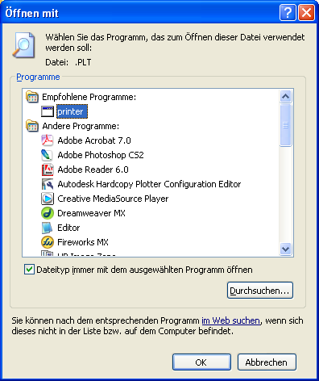

Printer.bat

copy %1 \\servermj\hpdesign

